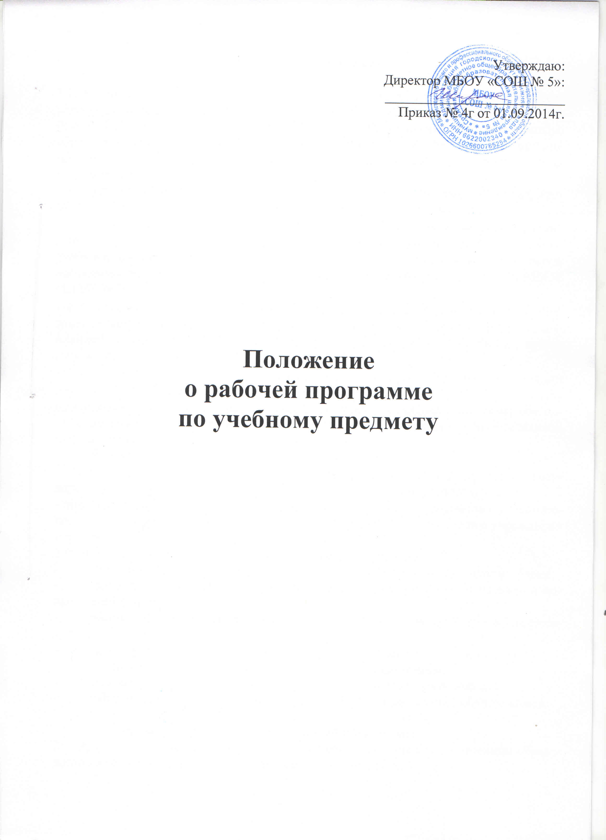
1. Общие положения

1.1. Настоящее Положение о рабочей программе по предмету, разработано в соответствии с Федеральным законом РФ от 29.12.2012 г. № 273-ФЗ «Об образовании в Российской Федерации» п.3.6. ст.28, требованиями Федерального Государственного образовательного стандарта, Федерального компонента ГОС, Уставом муниципального бюджетного общеобразовательного учреждения «Средняя общеобразовательная школа № 5».
1.2. Настоящее положение определяет структуру, порядок разработки и утверждения рабочей программы учебного предмета (далее рабочая программа).
1.3. Рабочая программа, утвержденная образовательным учреждением - это локальный нормативный документ, определяющий объем, порядок, содержание изучения учебного предмета, требования к результатам освоения основной образовательной программы общего образования обучающимися (выпускниками) в условиях МБОУ «СОШ № 5».
1.4. Рабочая программа, как компонент основной образовательной программы образовательного учреждения, является средством фиксации содержания образования, планируемых результатов, системы оценки на уровне учебных предметов, предусмотренных учебным планом МБОУ «СОШ № 5».
1.5. Цель рабочей программы — создание условий для планирования, организации и управления образовательным процессом по определенному учебному предмету (предметной области). Программы отдельных учебных предметов должны обеспечить достижение планируемых результатов освоения основной образовательной программы ОУ.
Задачи программы:
- сформировать представление о практической реализации федерального государственного образовательного стандарта при изучении конкретного предмета;
- определить содержание, объем, порядок изучения учебных предметов с учетом целей, задач и особенностей образовательного процесса образовательного учреждения и контингента обучающихся.
1.6. Рабочая программа выполняет следующие функции:
- является обязательной нормой выполнения учебного плана в полном объеме;
- определяет содержание образования по учебному предмету на базовом и повышенном уровнях;
- обеспечивает преемственность содержания образования по учебному предмету;
- реализует принцип интегративного подхода в содержании образования;
- включает модули регионального предметного содержания;
- создает условия для реализации системно-деятельностного подхода;
- обеспечивает достижение планируемых результатов каждым обучающимся.

2. Разработка рабочей программы
2.1. Разработка и утверждение рабочих программ относится к компетенции образовательного учреждения и реализуется им самостоятельно.
2.2. Рабочая программа разрабатывается учителем (группой учителей).
2.3. Рабочие программы составляются на ступень обучения.
2.4. При составлении, согласовании и утверждении рабочей программы должно быть обеспечено ее соответствие следующим документам:
- федеральному государственному образовательному стандарту, ФК ГОС.
- примерной программе по учебному предмету;
-основной образовательной программе школы;
- учебно-методическому комплексу (учебникам);
2.5. Рабочая программа является основой для создания учителем календарно-тематического планирования на каждый учебный год.
2.6. Если в примерной программе не указано распределение часов по разделам и темам, а указано только общее количество часов, учитель в рабочей программе по предмету распределяет часы по разделам и темам самостоятельно, ориентируясь на используемые учебно-методические комплекты и индивидуальные особенности обучающихся.
2.7. Рабочая программа является обязательным документом для административного контроля полного освоения содержания учебного предмета обучающимися и достижения ими планируемых результатов на базовом и повышенном уровнях.

3. Оформление и структура рабочей программы
3.1. Рабочая программа должна быть оформлена по образцу, аккуратно, без исправлений выполнена на компьютере. Текст набирается в редакторе Word шрифтом Times New Roman, кегль 12-14, межстрочный интервал 1,5, выравнивание по ширине, поля со всех сторон 1- 2 см; центровка заголовков и абзацы в тексте выполняются при помощи средств Word, листы формата А4. Таблицы вставляются непосредственно в текст.
Титульный лист считается первым, но не нумеруется, также как и листы приложения.
Тематическое планирование представляется в виде таблицы.
Список литературы строится в алфавитном порядке, с указанием полных выходных данных (города и названия издательства, года выпуска, количества страниц документа (книги).
3.2. Структура рабочей программы:

Элементы  рабочей  программы |  |  | Содержание элементов рабочей программы
ФГОС ОО |  | ФКГОС
НОО | ООО
Титульный лист |  |  | - полное наименование образовательного учреждения;  - гриф утверждения программы (утверждено директором ОУ с указанием даты и № приказа);  - название учебного предмета, для изучения которого написана программа;  - указание класса, где реализуется программа;  - фамилия, имя и отчество учителя, составителя рабочей программы, квалификационная категория;  - название населенного пункта;  - год разработки программы
1. Пояснительная  записка  (на уровень образования / на ступень) |  |  | - вклад учебного предмета в общее образование (для чего?)  - черты ОУ (при необходимости);  - особенности рабочей программы по предмету (для какого УМК, основные идеи)  - общие цели учебного предмета для ступени обучения (Фундаментальное ядро содержания общего образования, Основная образовательная программа ОУ);  - приоритетные формы и методы работы с обучающимися (Основная образовательная программа ОУ, авторская программа по предмету);  - сроки реализации программы;
2. Общая характеристика учебного предмета, курса (на уровень образования / на ступень) |  |  | - особенности содержания и методического аппарата УМК  - целевые установки для;
3. Описание места учебного предмета, курса в учебном плане (на уровень образования / на ступень) |  |  | - классы;  - количество часов для изучения предмета в классах;  - количество учебных недель;
4. Описание ценностных ориентиров содержания учебного предмета | - |  | Описание ценностных ориентиров содержания учебного предмета (Примерные программы по предметам)
5. Личностные, метапредметные и предметные результаты освоения конкретного учебного предмета, курса (на уровень образования) | 4. Личностные, метапредметные и предметные результаты освоения конкретного учебного предмета, курса (на уровень образования) | 4. ОУУН и учебные действия | Примерные программы по предметам
6. Содержание учебного курса  (на класс) | 5. Содержание учебного курса  (на класс) | 5.Содержание учебного курса | (Фундаментальное ядро содержания общего образования, Основная образовательная программа ОУ, Примерная программа по предмету, ФК ГОС)  - перечень и название раздела;  - необходимое количество часов для изучения раздела, темы;  - краткое содержание учебной темы.
7. Тематическое планирование с определением основных видов учебной деятельности (на класс) | 6. Тематическое планирование с определением основных видов учебной деятельности (на класс) | 6. Тематическое планирование | (Примерная программа по предмету)  - перечень разделов, тем и последовательность их изучения;  - количество часов на изучение каждого раздела и каждой темы;  - тема урока;  - практическая часть программы;  - универсальные учебные действия (к разделу) - ФГОС; общие учебные умения и навыки – ФК ГОС.  - основные виды деятельности обучающихся;  - региональное содержание предмета (где требуется);  - примерные сроки проведения.
8. Описание  учебно-методического и  материально-технического обеспечения образовательного процесса  (на класс, на уровень образования) | 7. Описание  учебно-методического и  материально-технического обеспечения образовательного процесса  (на класс, на уровень образования) | 7.Описание учебно-методического и материально-технического обеспечения образовательного процесса (на класс, ступень) | (Примерная программа по предмету)  - средства обучения: учебно-лабораторное оборудование и приборы, технические и электронные средства обучения и контроля знаний учащихся, учебная и справочная литература, цифровые образовательные ресурсы, демонстрационный и раздаточный дидактический материал;  - список рекомендуемой учебно-методической литературы должен содержать используемый учителем учебно-методический комплекс (УМК) с обязательным указанием учебника, его номера в федеральном перечне и учебных пособий для учащихся, а также содержать полные выходные данные литературы;  - дополнительная литература для учителя и обучающихся;  - перечень ЦОРов и ЭОРов;  - перечень обучающих справочно-информационных, контролирующих и прочих компьютерных программ, используемых в образовательном процессе;
- | 8. Планируемые результаты изучения учебного предмета (на уровень образования) | 8. Планируемые результаты изучения учебного предмета (на ступень) | (Примерная программа по предмету; Основная образовательная программа ОУ)  - личностные, метапредметные и предметные результаты освоения конкретного учебного предмета в соответствии с требованиями ФГОС конкретизируются для каждого класса – ФГОС; знать, уметь, применять, общие учебные умения и навыки – ФК ГОС.  -указывается основной инструментарий для оценивания результатов;
Приложения к программе  (на класс) |  |  | - основные понятия курса;  - темы проектов;  - темы творческих работ;  - примеры работ и т.п.;  - методические рекомендации и др.  -КИМы

3.5. Содержание тем учебного курса.
Учебно-тематическое планирование составляется в виде таблицы, в которой выделены графы, обязательные для заполнения. Учитель может внести в таблицу дополнительные разделы в зависимости от специфики предмета. УУД прописываются на раздел программы.

№ п/п | Раздел программы, количество часов | Тема урока | Количество часов | Срок проведения | Практическая часть программы

4. Рассмотрение и утверждение рабочей программы
4.1. Рабочую программу ежегодно до 1 сентября утверждает директор ОУ приказом, ставит гриф утверждения на титульном листе.
4.2. Все изменения, дополнения, вносимые педагогом в рабочую программу учебного предмета в течение учебного года, должны быть согласованы с администрацией образовательного учреждения.
4.3. Утвержденные рабочие программы учебных предметов учебного плана являются составной частью основной образовательной программы школы, входят в обязательную нормативную локальную документацию образовательного учреждения и представляются органам управления образованием муниципального уровня, органам контроля и надзора в сфере образования, педагогическому коллективу, родительской общественности.
4.4. Администрация школы осуществляет контроль реализации рабочих программ в соответствии с планом внутришкольной работы.
4.5. Педагоги ОУ обеспечивают выполнение рабочей программы в полном объёме на основании квалификационных требований к должности «Учитель».

